第12讲 正态分布
【题型归纳目录】
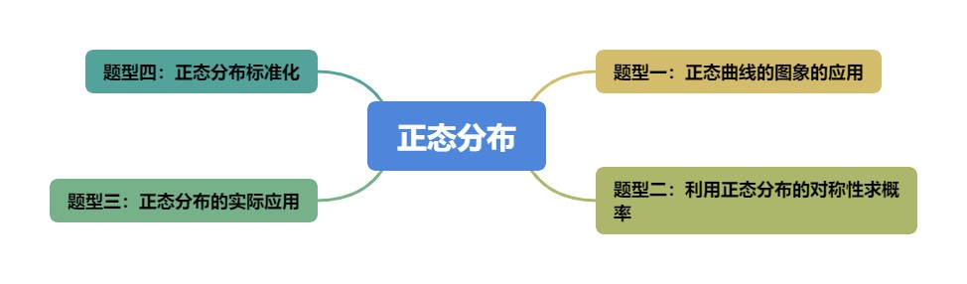
【知识点梳理】
1、正态曲线
正态曲线沿着横轴方向水平移动只能改变对称轴的位置，曲线的形状没有改变，所得的曲线依然是正态曲线显然对于任意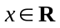，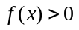，它的图象在轴的上方．可以证明轴和曲线之间的区域的面积为1．我们称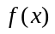为正态密度函数，称它的图象为正态分布密度曲线，简称正态曲线．
若随机变量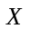的概率密度函数为，则称随机变量服从正态分布，记为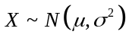，特别地，当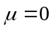，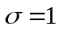时，称随机变量服从标准正态分布．
2、由的密度函数及图象可以发现，正态曲线还有以下特点
（1）曲线是单峰的，它关于直线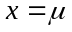对称；
（2）曲线在处达到峰值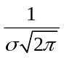；
（3）当|x|无限增大时，曲线无限接近轴．
3、正态分布的期望与方差
若，则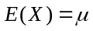，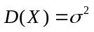．
4、正态变量在三个特殊区间内取值的概率
（1）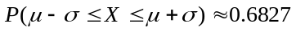；
（2）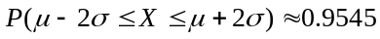；
（3）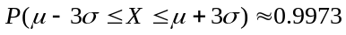．
在实际应用中，通常认为服从于正态分布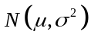的随机变量只取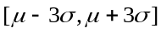中的值，这在统计学中称为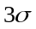原则．
5、当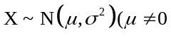或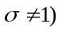时，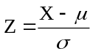服从标准正态分布，即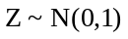．
【典型例题】
题型一：正态曲线的图象的应用
【例1】（2024·高二课时练习）函数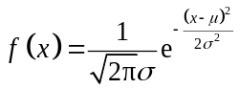(其中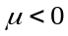)的图象可能为（ ）
A．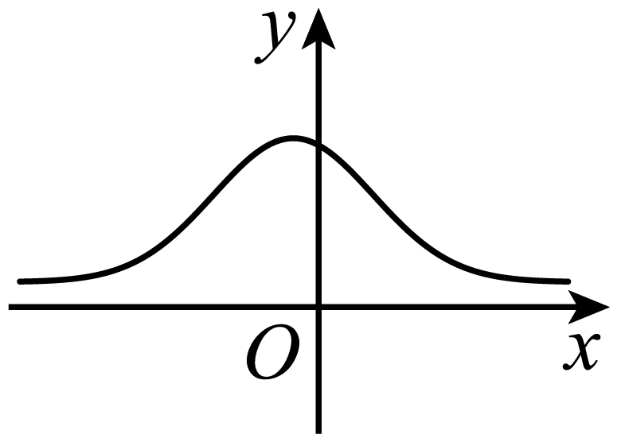 B．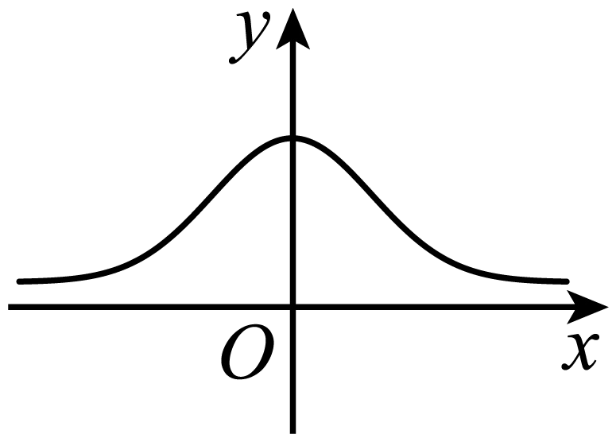 C．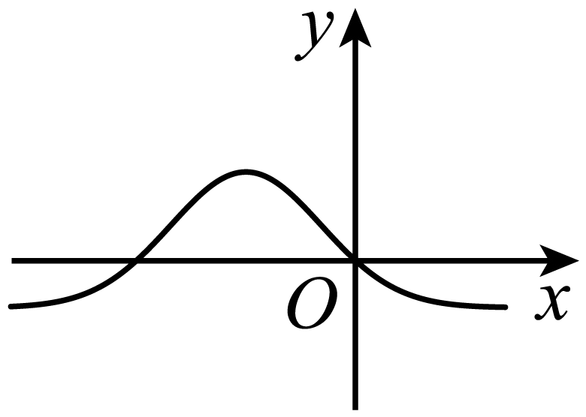 D．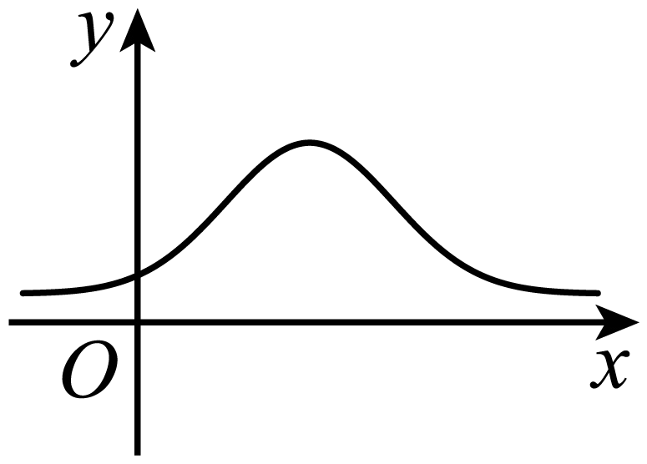
【答案】A
【解析】函数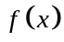图象的对称轴为直线，因为，所以排除B，D；
又正态曲线位于x轴上方，因此排除C，所以A正确.
故选：A.
【变式1-1】（2024·陕西宝鸡·高二统考期末）已知三个正态分布密度函数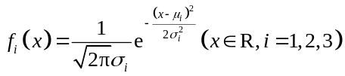的图象如图所示，则下列结论正确的是（ ）
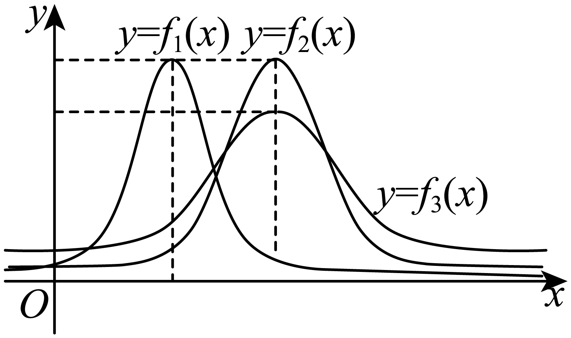
A．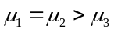，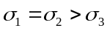
B．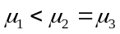，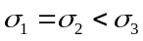
C．，
D．，
【答案】B
【解析】根据正态分布密度函数中参数的意义，
结合图象可知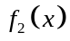，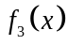对称轴位置相同，所以可得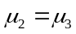；
且都在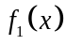的右侧，即，
比较和图像可得，其形状相同，即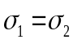，
又的离散程度比和大，所以可得；
故选：B
【变式1-2】（2024·湖北武汉·高二武汉外国语学校（武汉实验外国语学校）校考期末）设随机变量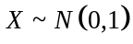，则X的密度函数为（ ）
A．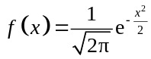 B．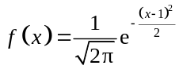
C．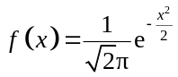 D．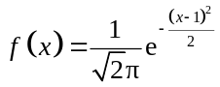
【答案】A
【解析】因为，所以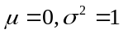，即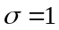，
所以X的密度函数为A.
故选：A
【变式1-3】（2024·高二课时练习）设随机变量X服从正态分布，且相应的概率密度函数为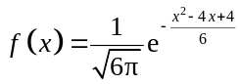，则（ ）
A．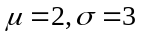 B．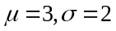
C．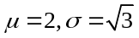 D．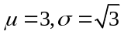
【答案】C
【解析】由正态分布密度函数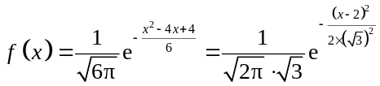，可得.
故选：C.
题型二：利用正态分布的对称性求概率
【例2】（2024·上海·高二校考期末）若随机变量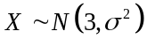，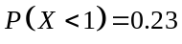，则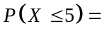 .
【答案】0.77/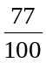
【解析】由题意知随机变量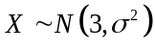，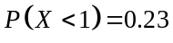，
故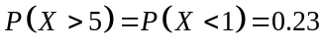，所以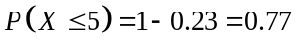，
故答案为：0.77
【变式2-1】（2024·全国·高二随堂练习）已知随机变量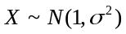，且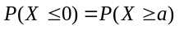，则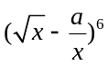的展开式中常数项为 .
【答案】60
【解析】由题意随机变量服从正态分布，且，
所以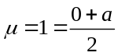，解得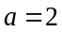，
所以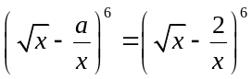的展开式中的常数项为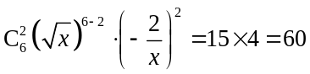.
故答案为：60.
【变式2-2】（2024·浙江嘉兴·高二校联考期末）设随机变量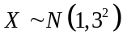，且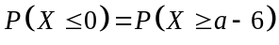，则实数的值为 .
【答案】
【解析】因为随机变量，且，则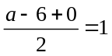，解得.
故答案为：.
【变式2-3】（2024·江西吉安·高二统考期末）若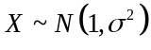，且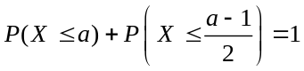，则 .
【答案】/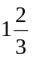
【解析】由题意可知，正态密度曲线的对称轴为，
由正态分布的对称性可得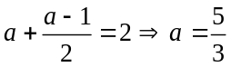.
故答案为：
题型三：正态分布的实际应用
【例3】（2024·辽宁·高二盘锦市高级中学校联考期末）某旅游城市推出“一票通”景区旅游年卡，持有旅游年卡一年内可不限次畅游全市所有签约景区.为了解市民每年旅游消费支出情况（单位：百元），相关部门对已游览某签约景区的游客进行随机问卷调查，并把得到的数据列成如表所示的频数分布表：
旅游消费支出 | 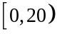 | 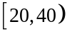 | 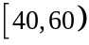 | 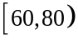 | 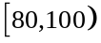
频数 | 12 | 388 | 452 | 138 | 10
(1)根据样本数据，可认为市民的旅游费用支出服从正态分布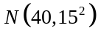，若该市总人口为700万人，试估计有多少市民每年旅游费用支出在7000元以上；
(2)若年旅游消费支出在40（百元）以上的游客一年内会继续来该签约景区游玩.现从游客中随机抽取3人，一年内继续来该签约景区游玩记2分，不来该景点游玩记1分，将上述调查所得的频率视为概率，且游客之间的选择意愿相互独立，求3人总得分为4分的概率.
（参考数据：）
【解析】（1）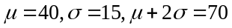，
所以旅游费用支出在7000元以上的概率为
，
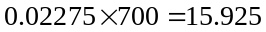，估计有15.925万市民旅游费用支出在7000元以上
（2）由表格知一年内游客继续来该景点游玩的概率为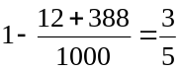，
设3人总得分为4分为事件，则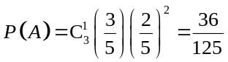
即3人总得分为4分的概率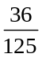.
【变式3-1】（2024·江西上饶·高二校考阶段练习）某公司为了解市场对其开发的新产品的需求情况，共调查了250名顾客，采取100分制对产品功能满意程度、产品外观满意程度分别进行评分，其中对产品功能满意程度的评分服从正态分布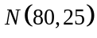，对产品外观满意程度评分的频率分布直方图如图所示，规定评分90分以上（不含90分）视为非常满意.
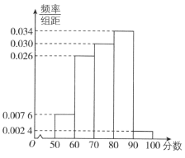
(1)本次调查对产品功能非常满意和对产品外观非常满意的各有多少人？（结果四舍五入取整数）
(2)若这250人中对两项都非常满意的有2人，现从对产品功能非常满意和对产品外观非常满意的人中随机抽取3人，设3人中两项都非常满意的有X人，求X的分布列和数学期望.
（附：若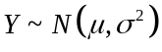，则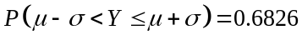，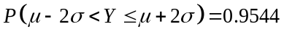）
【解析】（1）因为对产品功能满意程度的评分服从正态分布，
其中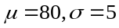，
设对产品功能满意程度的评分为，
所以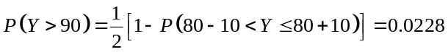，
所以本次调查对产品功能非常满意的顾客约有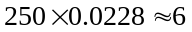（人）.
根据频率分布直方图得，对产品外观非常满意的频率为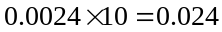，
则本次调查对产品外观非常满意的顾客约有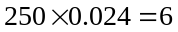（人）.
（2）根据题意，这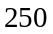人中对两项都非常满意的有人，则只对产品功能非常满意的有人，只对产品外观非常满意的有人，的可能取值为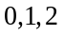
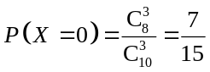，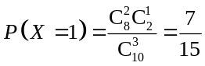，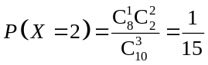，
则的分布列为
 | 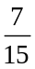 |  | 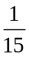
数学期望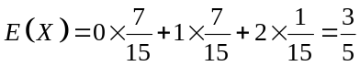.
【变式3-2】（2024·全国·高二随堂练习）2023年中秋国庆双节期间，我国继续执行高速公路免费政策.交通部门为掌握双节期间车辆出行的高峰情况，在某高速公路收费点记录了10月1日上午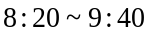这一时间段内通过的车辆数，统计发现这一时间段内共有1000辆车通过该收费点，为方便统计，时间段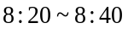记作区间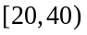，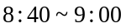记作，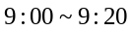记作，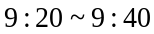记作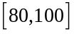，对通过该收费点的车辆数进行初步处理，已知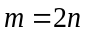，时间段内的车辆数的频数如下表：
时间段
频数 | 100 | 300 | m | n
(1)现对数据进一步分析，采用分层随机抽样的方法从这1000辆车中抽取10辆，再从这10辆车中随机抽取4辆，设抽到的4辆车中在9：00~9：40通过的车辆数为，求的分布列与期望；
(2)由大数据分析可知，工作日期间车辆在每天通过该收费点的时刻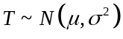，其中可用（1）中这1000辆车在之间通过该收费点的时刻的平均值近似代替，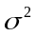可用样本的方差近似代替（同一组中的数据用该组区间的中点值代表），已知某天共有800辆车通过该收费点，估计在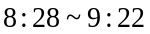之间通过的车辆数（结果四舍五入保留到整数）.
参考数据：若，则①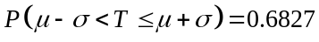；②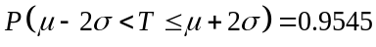；③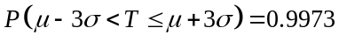.
【解析】（1）因为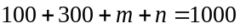，，所以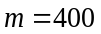，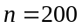.
由分层随机抽样可知，抽取的10辆车中，在9：00~9：40通过的车辆数位于时间段，这两个区间内的车辆数为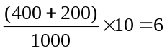，
车辆数的可能取值为0，1，2，3，4，
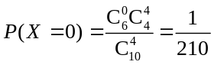，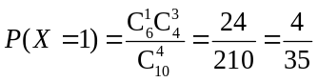，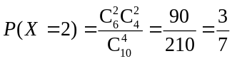，
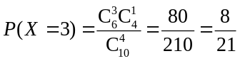，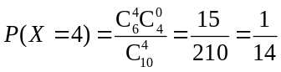，
所以X的分布列为
 | 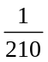 | 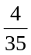 |  | 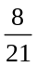 | 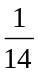
所以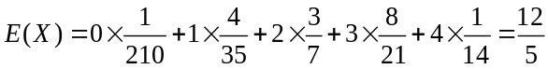.
（2）这1000辆车在时间段内通过该收费点的时刻的平均值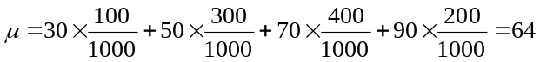，即9：04，
，
所以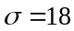.
估计在这一时间段内通过的车辆数，也就是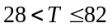通过的车辆数，
工作日期间车辆在每天通过该收费点的时刻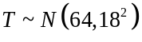，
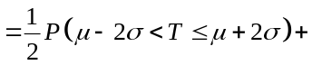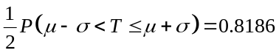，
所以估计在这一时间段内通过的车辆数为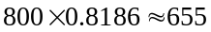.
题型四：正态分布标准化
【例4】（2024·江苏连云港·高二校考阶段练习）2023年3月某学校举办了春季科技体育节，其中安排的女排赛事共有12个班级作为参赛队伍，本次比赛启用了新的排球用球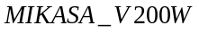已知这种球的质量指标（单位：g）服从正态分布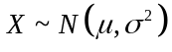，其中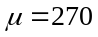，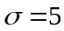.比赛赛制采取单循环方式，即每支球队进行11场比赛，最后靠积分选出最后冠军，积分规则如下（比赛采取5局3胜制）：比赛中以3：0或3：1取胜的球队积3分，负队积0分；而在比赛中以3：2取胜的球队积2分，负队积1分.9轮过后，积分榜上的前2名分别为1班排球队和2班排球队，1班排球队积26分，2班排球队积22分.第10轮1班排球队对抗3班排球队，设每局比赛1班排球队取胜的概率为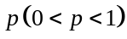.
(1)令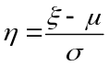，则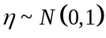，且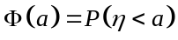，求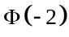，并证明：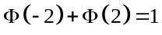；
(2)第10轮比赛中，记1班排球队3：1取胜的概率为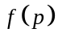，求出的最大值点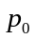，并以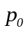作为的值，解决下列问题.
（ⅰ）在第10轮比赛中，1班排球队所得积分为，求的分布列；
（ⅱ）已知第10轮2班排球队积3分，判断1班排球队能否提前一轮夺得冠军（第10轮过后，无论最后一轮即第11轮结果如何，1班排球队积分最多）？若能，求出相应的概率；若不能，请说明理由.
参考数据：，则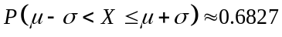，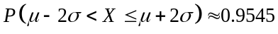，
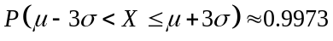.
【解析】（1）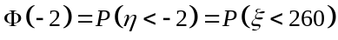，又，
所以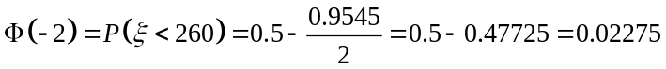.
因为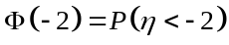，根据正态曲线对称性，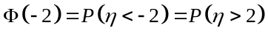，
又因为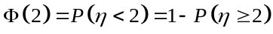，所以.
（2）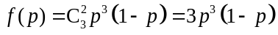，
.
令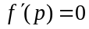，得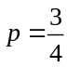.
当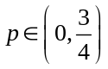时，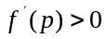，在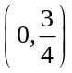上为增函数；
当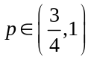时，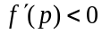，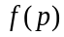在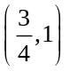上为减函数.
所以的最大值点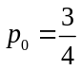，从而.
（ⅰ）的可能取值为3，2，1，0.
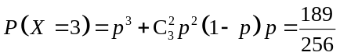，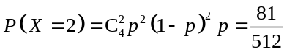，
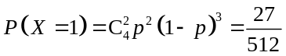，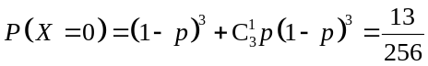，
所以的分布列为
 | 3 | 2 | 1 | 0
 | 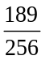 | 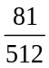 | 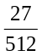 | 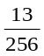
（ⅱ）若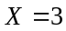，则1班10轮后的总积分为29分，2班即便第10轮和第11轮都积3分，
则11轮过后的总积分是28分，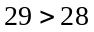，所以，1班如果第10轮积3分，
则可提前一轮夺得冠军，其概率为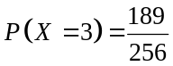.
【变式4-1】（2024·河南开封·河南省兰考县第一高级中学校联考模拟预测）《山东省高考改革试点方案》规定：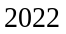年高考总成绩由语文、数学、外语三门统考科目和思想政治、历史、地理、物理、化学、生物六门选考科目组成，将每门选考科目的考生原始成绩从高到低划分为、、、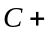、、、、共8个等级，参照正态分布原则，确定各等级人数所占比例分别为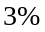、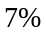、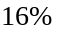、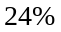、、、、，选择科目成绩计入考生总成绩时，将至等级内的考生原始成绩，依照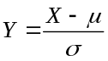
（、分别为正态分布的均值和标准差）分别转换到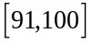、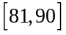、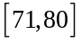、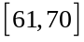、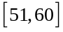、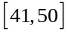、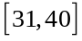、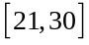八个分数区间，得到考生的等级成绩．如果山东省年某次学业水平模拟考试物理科目的原始成绩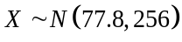，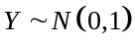．
(1)若规定等级、、、、、为合格，、为不合格，需要补考，估计这次学业水平模拟考试物理合格线的最低原始分是多少；
(2)现随机抽取了该省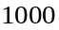名参加此次物理学科学业水平测试的原始分，若这些学生的原始分相互独立，记为被抽到的原始分不低于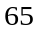分的学生人数，求的数学期望和方差．
附：当时，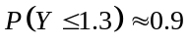，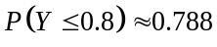．
【解析】（1）由题意可知，学业水平模拟考试物理科目合格的比例为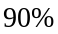，
由且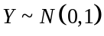，可得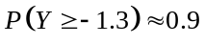，
由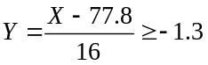，可得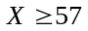，
估计这次学业水平模拟考试物理合格线的最低原始分为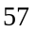分.
（2）若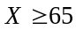，则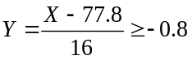，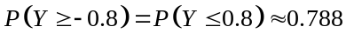，
由题意可知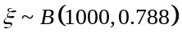，
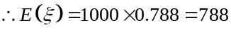，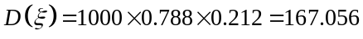.
【变式4-2】（2024·全国·高二课堂例题）某批待出口的水果罐头，每罐净重X（单位：g）服从正态分布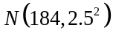，求：（参考数据：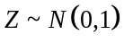，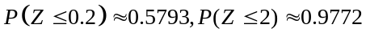）
(1)随机抽取1罐，其净重超过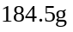的概率；
(2)随机抽取1罐，其净重在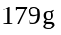与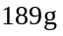之间的概率.
【解析】（1）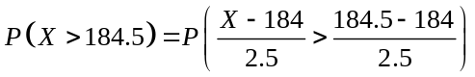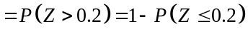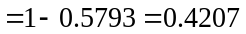.
故随机抽取1罐，其净重超过的概率是0.4207，
（2）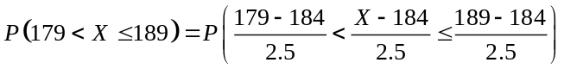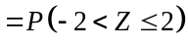
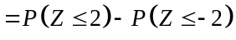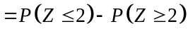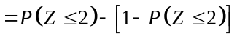
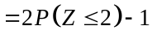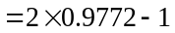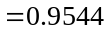.
故随机抽取1罐，其净重在与之间的概率为0.9544.
【过关测试】
一、单选题
1．（2024·辽宁·高二盘锦市高级中学校联考期末）己知随机变量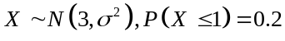，则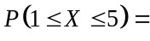（ ）
以上内容仅为本文档的试下载部分，为可阅读页数的一半内容。如要下载或阅读全文，请访问：https://d.book118.com/337035011144006050

